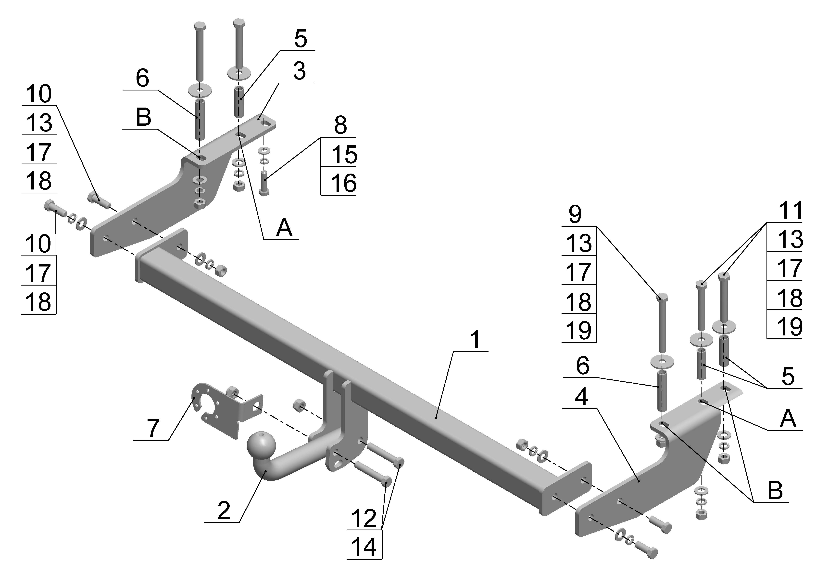
Рис.1.

ВНИМАНИЮ ПОКУПАТЕЛЯ

При покупке необходимо проверить комплектность. В руководстве должна быть указана дата продажи и поставлен штамп магазина. Необходимо сохранять руководство в течение всего гарантийного срока эксплуатации устройства.

ВВЕДЕНИЕ

Устройство тягово-сцепное (ТСУ) предназначено для шарнирной сцепки автомобиля с буксирным прицепом. Для обеспечения сцепки автомобиля с прицепами различных марок присоединительные элементы ТСУ стандартизованы в соответствии с ОСТ 37.001.096-84. Изготовитель постоянно совершенствует ТСУ, поэтому некоторые конструктивные изменения могут быть не отражены в настоящем руководстве.

1 ТРЕБОВАНИЯ БЕЗОПАСНОСТИ И ПРЕДУПРЕЖДЕНИЯ

  - Не допускается буксировка прицепа полной массой более 1000 кг, скорость автопоезда не должна превышать 80 км/час.
  - Вертикальная статическая нагрузка на сцепной шар не более 75 кгс.
  - Работу по монтажу ТСУ рекомендуется проводить в условиях СТО.
  - При каждом ТО необходимо проводить подтяжку резьбовых соединений.
  - Изготовитель не несет ответственности за безопасность и надежность работы ТСУ при изменении потребителем его конструкции и при нарушении правил его эксплуатации.
2 ТЕХНИЧЕСКИЕ ХАРАКТЕРИСТИКИ

Тип шарнирного соединения | - шаровой
Диаметр сцепного шара | - 50 мм
Вертикальная нагрузка на шар, не более | - 75 кгс
Полная масса буксируемого прицепа, не более | - 1000 кг
Масса ТСУ, не более | - 15,5 кг
3 КОМПЛЕКТ ПОСТАВКИ

 | ТСУ Great Wall M4 | - 1 шт.
 | Шар | - 1 шт.
 | Кронштейн левый | - 1 шт.
 | Кронштейн правый | - 1 шт.
 | Втулка ø16х57 | - 3 шт.
 | Втулка ø16х78 | - 2 шт.
 | Подрозетник | - 1 шт.
 | Болт М10х1,25х40 | - 1 шт.
 | Болт М12х110 | - 2 шт.
 | Болт М12х90 | - 3 шт.
 | Болт М12х35 | -4 шт.
 | Болт М12х1,25x70 | - 2 шт.
 | Гайка М12 | - 7 шт.
 | Гайка М12x1,25 (самостоп.) | - 2 шт.
 | Шайба Ø10 | - 1 шт.
 | Шайба пружинная Ø10 | - 1 шт.
 | Шайба Ø12 | - 9 шт.
 | Шайба пружинная Ø12 | - 9 шт.
 | Шайба Ø12х40х3 | - 5 шт.
 | Руководство | - 1 шт.

4 УСТАНОВКА ТСУ НА АВТОМОБИЛЬ

- Установить автомобиль на подъемник, эстакаду или смотровую яму, приняв все необходимые меры обеспечения безопасности выполняемых работ;
- Демонтируйте покрытие багажника;
- Через штатные отв. в нижней полке лонжерона просверлить отверстия Ø13мм в багажный отсек, совместите полученные отверстия с отв. А кронштейнов;
- Через отв.В кронштейнов просверлить лонжероны автомобиля насквозь сверлом Ø13мм;
- Рассверлить полученные отверстия Ø13 (только нижнюю стенку лонжеронов) до Ø16;
- Установите кронштейны (поз.3,4), используя крепежные элементы (поз.9,11,13,17,18,19), (поз.8,15,16) и втулки (поз.5,6);
ВНИМАНИЕ! Установка ТСУ без дистанционных втулок (поз.5,6) может привести к деформации элементов кузова при монтаже и их разрушению при эксплуатации.
- Установить ТСУ (рис.1) на автомобиль, зафиксировать его с помощью крепежных элементов (поз.10,13,17,18);
- Установить шар (поз.2) и подрозетник (поз.7) на ТСУ с помощью крепежных элементов (поз.12,14);
- Окончательную затяжку болтов и гаек произвести с моментом:
- резьба М10 – 55 Н·м;
- резьба М12 – 85 Н·м;
- В соответствии с пунктом 5 паспорта подключить электрооборудование;
- Сцепной шар ТСУ покрыть слоем консистентной смазки типа ЛИТОЛ.
5. ПОДКЛЮЧЕНИЕ ЭЛЕКТРООБОРУДОВАНИЯ

Работы по подключению электрооборудования ТСУ к бортовой сети автомобиля должны производиться в условиях специализированной мастерской.
- отключить аккумуляторную батарею;
- подключить провода к клеммам розетки и закрепить розетку на подрозетнике с помощью винтов и гаек М5 или с помощью саморезов;
- подключить провода от клемм розетки к бортовой сети автомобиля в соответствии со схемой Рис.2 с помощью разветвителей проводов;
- проверить на автомобиле действие световых сигналов.

Stop | Стоп-сигнал | 6 | 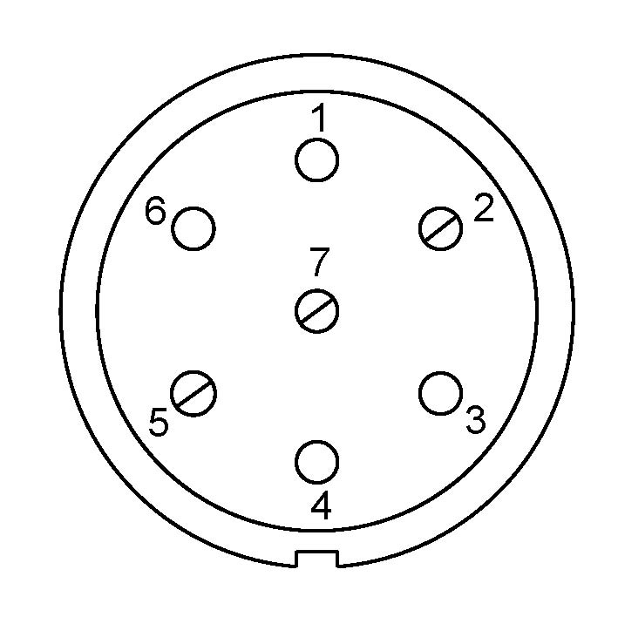 | 1 | Левый поворот
 | Габаритные огни | 5, 7 |  | 2 | Противотуманные габаритные фары
 | Правый поворот | 4 |  | 3 | Масса | ┴

Рис.2. Схема подключения электрооборудования

6. ГАРАНТИИ ИЗГОТОВИТЕЛЯ

Гарантийный срок эксплуатации ТСУ составляет 18 месяцев со дня продажи его магазином. Претензии по качеству ТСУ принимаются в течении срока гарантии при условии эксплуатации в соответствии с настоящим руководством по месту нахождения предприятия изготовителя.

7. СВИДЕТЕЛЬСТВО О ПРИЕМКЕ

Тягово-сцепное устройство полностью укомплектовано, соответствует ТУ 4591-002-232512563-2004 и признано годным к эксплуатации.

ДАТА ВЫПУСКА _____________ | ДАТА ПРОДАЖИ _____________
ШТАМП ОТК | ШТАМП МАГАЗИНА



Тел.: (4812) 600-323, (4812) 600-310, 64-64-00

Г. Смоленск ул. Тенишевой д.6, Ново-Московская 2/8

E-mail: info@pricep67.ru сайт: www.pricep67.ru

ТЯГОВО-СЦЕПНОЕ УСТРОЙСТВО

ДЛЯ АВТОМОБИЛЕЙ

Great Wall M4 2013г.-

Код: GW 10

Руководство по монтажу и эксплуатации

